Как бережливые технологии обеспечивают рост экспорта российских роботов

Внедрение бережливых технологий позволяет тратить меньше ресурсов и времени на производство того же объема продукции, не снижая ее качество

Медицинский робот-симулятор компании EIDOSmedicine в отделе тестирования
Егор Алеев/ТАСС
Повышение производительности труда — один из важнейших нацпроектов для российской экономики, призванный ускорить темпы ее роста. Проект предусматривает оптимизацию производственных процессов. Другими словами, внедрение бережливых технологий позволяет тратить меньше ресурсов и времени на производство того же объема продукции, не снижая ее качество. При этом такие инструменты, зачастую не требующие больших инвестиций, эффективны как на предприятиях, нуждающихся в модернизации, так и на современных производствах. Одним из примеров успешного внедрения принципов бережливого производства является молодая инновационная компания из Татарстана "Эйдос-Медицина", ставшая участником нацпроекта "Производительность труда и поддержка занятости" в декабре 2018 года.
"Эйдос-Медицина" специализируется на разработке и производстве медицинских симуляторов. Основной целью участия в нацпроекте на предприятии называют повышение конкурентоспособности продукции по сравнению с зарубежными аналогами за счет внедрения инструментов бережливого производства. Участие в нацпроекте позволило выявить и исключить потери, снизить затраты на производство и сократить себестоимость продукта, рассказал порталу "Будущее России. Национальные проекты", оператором которого выступает ТАСС, директор по производству компании "Эйдос-Медицина" Сергей Пришва.
"У нас достаточно ограниченное количество заказов на внутреннем рынке, мы с большим интересом смотрим на развитие экспорта и видим в этом большой потенциал", — пояснил он.
В 2018-м доля экспорта предприятия составляла примерно 10%, но в планах в 2019 году увеличить ее до 50%. У компании уже есть представительство и центр обслуживания в Японии, она активно работает и в других азиатских странах. Теперь "Эйдос-Медицина" нацелена на завоевание рынков Северной и Южной Америки, чему должна способствовать оптимизация производственных процессов.

Первые шаги
С декабря прошлого года с предприятием работают два эксперта Федерального центра компетенций (ФЦК, отбирает предприятия для участия в нацпроекте, разрабатывает стратегию повышения производительности и оказывает поддержку в реализации мероприятий) и три специалиста Регионального центра компетенций Татарстана. Также в команду по повышению производительности труда вошел заместитель генерального директора Хайруллин Азат и директор по производству Сергей Пришва.
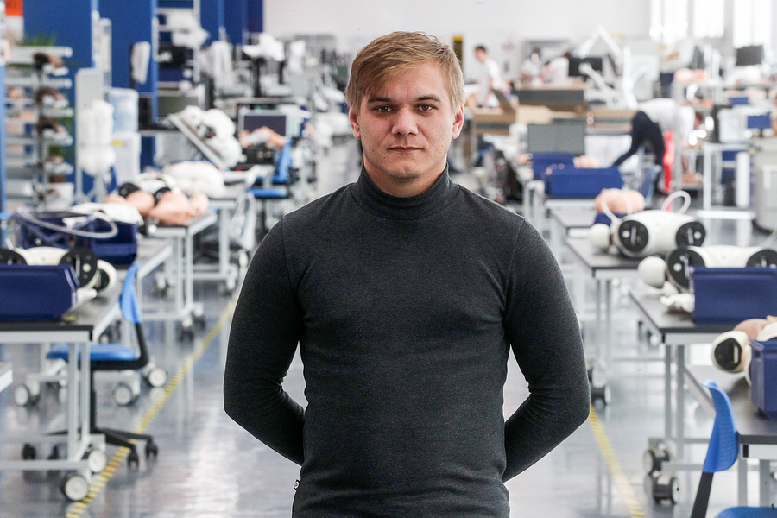
Директор по производству компании EIDOSmedicine Сергей Пришва на участке по сборке медицинских роботов-симуляторов
Егор Алеев/ТАСС
Для внедрения инструментов бережливого производства на предприятии был сформирован проектный офис. Его сотрудники прошли обучение и сертификацию в ФЦК. При этом обучение инструментам бережливого производства продолжается и сейчас — первый этап проекта на предприятии завершится только 20 июня.
"Рабочая команда сформирована из неравнодушных и активных сотрудников, которые поставили перед собой амбициозные цели повышения производительности, с большим интересом включились в реализацию проекта и уже добились отличных результатов <…> Опыт показывает, что понимание преимуществ бережливого производства для бизнеса на уровне генеральных директоров и топ-менеджеров позволяет в процессе реализации проекта достичь невероятных результатов и замотивировать сотрудников на дальнейшее развитие", — отметил руководитель проекта ФЦК Валерий Михайлов.

Пилотный проект
В качестве пилотного потока было выбрано производство хирургических тренажеров. Эксперты провели диагностику и составили план мероприятий по исключению потерь. Например, предприятие работало большими партиями, из-за чего изготовление продукции замедлялось. Было принято решение запускать производство в одно изделие, это позволило сократить время протекания процесса (производственный цикл) на 40%.
Кроме того, оказалось, что на предприятии существовала и традиционная проблема захламленности рабочих мест, из-за чего сотрудники тратили большое количество времени на поиск инструментов, сырья и материалов. Рабочая группа на выбранном участке применила японскую систему 5С, которая направлена на рациональную организацию рабочего пространства, предполагает сортировку вещей, организацию хранения и постоянное поддержание порядка. Инструменту 5С были обучены несколько сотрудников компании, которые стали внутренними тренерами. Они провели обучение работников на предприятии, и система 5С стала внедряться повсеместно. Благодаря эффективному инструменту удалось сократить время выполнения операций на 15% и было вывезено два грузовика с мусором. Все достигнутые улучшения были закреплены стандартами.
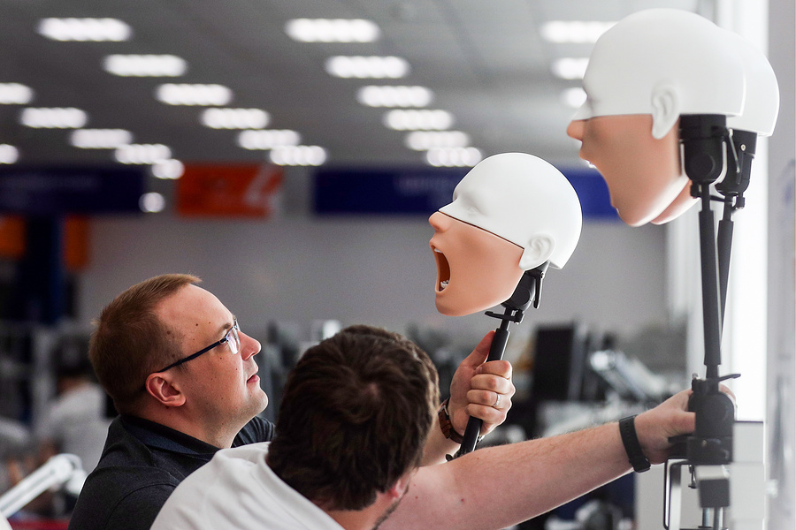
Сотрудники компании EIDOSmedicine во время производства медицинских роботов-симуляторов
Егор Алеев/ТАСС
На предприятии также ввели концепцию по внедрению улучшений, или, как ее называют японцы, кайдзен. За время реализации проекта сотрудники предприятия подали более десятка своих предложений по улучшению работы. В основном они касались качества и безопасности, рассказал директор по производству.
Несмотря на то что еще не прошло полугода со старта проекта, результаты уже очевидны — предприятию удалось существенно увеличить свои производственные мощности, не привлекая новых сотрудников. "Если в 2018 году мы могли производить максимум пять хирургических тренажеров в месяц, то сейчас мы можем делать 10 и даже больше. Причем мы избавились от переработок, которые присутствовали в прошлом году", — рассказал Пришва.

Работа продолжится
Компания не планирует останавливаться на достигнутых результатах. В планах — снижение себестоимости продукции за счет дальнейшего распространения бережливых технологий.
"Наша цель — снизить себестоимость в 2019 году на 10%, а к 2021 году — на 30%, что позволит стать более конкурентными на мировой арене и укрепить позиции на азиатском и американском рынках. Мы уже выбрали следующий продукт, производство которого будем улучшать после завершения пилотного проекта, — это тренажеры для реанимации", — отметил Пришва.
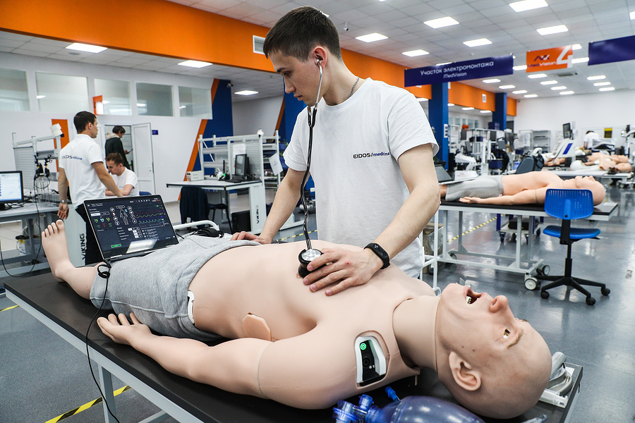
Сотрудник компании EIDOSmedicine во время тестирования медицинских роботов-симуляторов
Егор Алеев/ТАСС
Для расширения компетенций в области производительности труда директор по производству Сергей Пришва и ведущий технолог компании Рамиль Яруллин проходят обучение по программе "Лидеры производительности", которую запустили в рамках нацпроекта в мае. Также компания планирует участие в программе "Акселератор экспортного роста".
"Я уверен, что мы никогда не остановимся, и даже после завершения трех лет (срок реализации проекта по повышению производительности в компании — прим. ред.) мы будем непрерывно улучшать наши процессы. Это бесконечная работа самосовершенствования", — подчеркнул директор по производству.
Анна Дементьева

